Dr. Holger Winkels forscht nach Ursachen von Atherosklerose
Oskar-Lapp-Forschungspreis für jungen Herzwissenschaftler

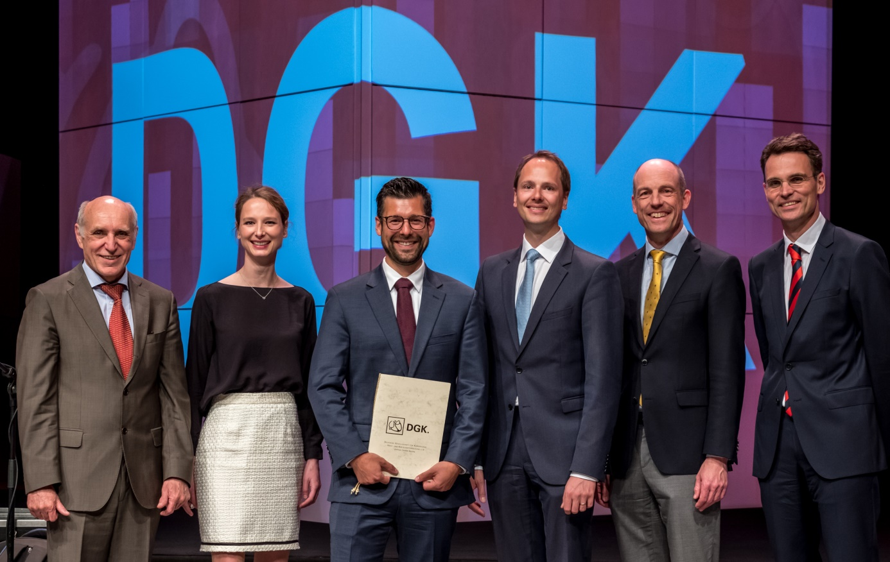
Feierliche Preisverleihung mit (v.l.n.r.) Prof. Dr. Hugo A. Katus, Nele Marlena Lapp, Dr. Holger Winkels, Matthias Lapp, Prof. Dr. Thomas Nordt und Prof. Dr. Stephan Baldus Foto: DGK/Thomas Hauss
Stuttgart/Mannheim, 23. Mai 2019

Im Beisein von rund 8700 Herzspezialisten aus der ganzen Welt wurde auf der 85. Jahrestagung der Deutschen Gesellschaft für Kardiologie – Herz- und Kreislaufforschung e.V. (DGK) in Mannheim der Oskar-Lapp-Forschungspreis 2019 verliehen. Der Preis wird jedes Jahr von der Oskar-Lapp-Stiftung ausgelobt und ging in diesem Jahr an den Herzwissenschaftler Dr. Holger Winkels (33), der am La Jolla Institut für Allergie und Immunologie in San Diego (USA) forscht. Der Preis ist mit insgesamt12.000 Euro dotiert.

Dr. Holger Winkels beschäftigte sich in seiner Forschungsarbeit mit der „Definition des Immunzellatlas in der murinen Atherosklerose mittels Einzell-RNA-Sequenzierung und Massenzytometrie". Dabei geht es um die weitere Erforschung der Ursachen von Atherosklerose, einer chronische Entzündung der Gefäße, welche zu Herzinfarkten und Schlaganfällen führen kann. An Aortengefäßen gesunder und atherosklerotischer Mäuse identifizierte er erstmals einen detaillierten Immunzellatlas mittels neuster hochauflösender Technologien. Dabei stellte er fest, dass nicht nur die Verteilung sondern auch die Charakteristika der Leukozyten-Populationen kranker und gesunder Maus-Aorten unterschiedlich ist. Das tiefere Verständnis des Immunsystems in der Atherosklerose birgt dabei das Potential, neue und spezifischere Behandlungsmethoden für erkrankte Menschen zu entwickeln.

Die Oskar-Lapp-Stiftung besteht seit 1992 und wurde zu Ehren des Stuttgarter Unternehmers Oskar Lapp gegründet, der am 25. April 1987 an einem Herzinfarkt starb. Seine Witwe, Ursula Ida Lapp, ist Vorsitzende des Stiftungskuratoriums. Die Stiftung will jungen Wissenschaftlern zusätzliche Anreize bieten, sich gezielt im Bereich der Herz- und Kreislaufforschung zu engagieren. „Herr Winkels hat mit seiner Forschungsarbeit einen wichtigen Beitrag zur weiteren Erforschung von Herz-Kreislauf-Erkrankungen geleistet und ich hoffe sehr, dass sich daraus schon sehr bald neue Behandlungsmethoden für an Atherosklerose erkrankte Menschen ergeben“, erklärt Ursula Ida Lapp. Alle zwei Jahre wird außerdem ein Oskar-Lapp-Stipendium ausgelobt, das mit bis zu 20.000 Euro für Sachmittel ausgestattet ist. Der Förderzeitraum beträgt bis zu zwei Jahre.

Neben der Unternehmerfamilie Lapp gehören dem Kuratorium der Oskar-Lapp-Stiftung Prof. Dr. Gunther Arnold (ehemaliger Geschäftsführer der Deutschen Gesellschaft für Kardiologie – Herz- und Kreislaufforschung e.V.), Prof. Dr. Anton Both (Ärztlicher Direktor i.R., Klinikum Stuttgart, Katharinenhospital), Dr. Rolf Thieringer (1. Bürgermeister der Landeshauptstadt Stuttgart a.D.), Prof. Dr. Roderich C. Thümmel (Rechtsanwalt), Prof. Dr. Thomas Nordt (Ärztlicher Direktor, Klinikum Stuttgart, Katharinenhospital) und Konstantinos Papoutsis (Geschäftsführer der Deutschen Gesellschaft für Kardiologie – Herz- und Kreislaufforschung e.V.) an.

Das Spendenkonto der Oskar-Lapp-Stiftung lautet: IBAN: DE68 6005 0101 0002 0760 87, BIC: SOLADEST600.

Das Bild in druckfähiger Qualität finden Sie hier

Pressekontakt
Dr. Markus Müller Irmgard Nille
Tel: +49(0)711/7838-5170 Tel.: +49(0)711/7838–2490
Mobil: +49(0)172/1022713 Mobil: +49(0)160/97346822
markus.j.mueller@lappgroup.com irmgard.nille@in-press.de

U.I. Lapp GmbH
Schulze-Delitzsch-Straße 25
D-70565 Stuttgart

Weitere Informationen zum Thema finden Sie hier: www.lappkabel.de/presse

Über LAPP:
LAPP mit Sitz in Stuttgart ist einer der führenden Anbieter von integrierten Lösungen und Markenprodukten im Bereich der Kabel- und Verbindungstechnologie. Zum Portfolio des Unternehmens gehören Kabel und hochflexible Leitungen, Industriesteckverbinder und Verschraubungstechnik, kundenindividuelle Konfektionslösungen, Automatisierungstechnik und Robotiklösungen für die intelligente Fabrik von morgen und technisches Zubehör. LAPPs Kernmarkt ist der Maschinen- und Anlagenbau. Weitere wichtige Absatzmärkte sind die Lebensmittelindustrie, der Energiesektor und Mobilität.
Das Unternehmen wurde 1959 gegründet und befindet sich bis heute vollständig in Familienbesitz. Im Geschäftsjahr 2017/18 erwirtschaftete es einen konsolidierten Umsatz von 1.153 Mio. Euro. Lapp beschäftigt weltweit rund 4.245 Mitarbeiter, verfügt über 18 Fertigungsstandorte sowie 44 eigene Vertriebsgesellschaften und kooperiert mit rund 100 Auslandsvertretungen.

